Tabla de contenido

1 Introducción 2

2 Fundamentos de la electrocirugía 2

2.1 La Electrocirugía 2

2.2 Fundamentos Médicos de la Electrocirugía 2

2.2.1 Efectos de la Corriente Eléctrica sobre los Tejidos 2

2.2.2 Bioimpedancia 2

2.3 El Electrobisturí 2

2.3.1 Funcionamiento Básico de un Electrobisturí 2

2.3.2 Modos de Trabajo 2

2.3.3 Aplicaciones 2

2.4 Seguridad Eléctrica de los Procedimientos Electroquirúrgicos 2

2.4.1 Normatividad 2

2.4.2 Recomendaciones 2

3 Diseño de la unidad Electroquirúrgica 2

3.1 Criterio de Diseño 3

3.2 Diagrama de Bloques 3

3.3 Funcionamiento Lógico del Sistema 3

3.4 Diseño de Módulos Principales 3

3.4.1 Bioimpedanciometro 3

3.4.2 Gestor de Salidas 3

3.4.3 Amplificador de Potencia 4

3.4.4 Generador de Ondas 4

3.4.5 Control de Potencia 5

3.5 Diseño de Interfaz del Usuario 5

3.6 Diseño de Carcasas 5

4 Pruebas y Validación de la Unidad Electroquirúrgica 5

4.1 Validación Control de Potencia 5

4.2 Validación Mínimo Sangrado 5

4.3 Validación de Normas de Seguridad IEC 5

5 Conclusiones 5

6 Recomendaciones 5

7 Anexos 5

# Introducción

El proyecto está enfocado en desarrollar un electrobisturí que permita resolver a una hipótesis clara y concisa, la reducción del sangrado por medio de la señal cardiaca. Para ello nos valemos de la teoría médica que nos aporta la bioingeniería y de la instrumentación electrónica desarrollada para la biomédica (Natarajan, 2015).

El dispositivo como tal acopla varias tecnologías basadas en biomedicina para conformar un producto novedoso en la industria de la electrocirugía. Entre estas tecnologías se encuentra el uso de circuitos integrados cuya función específica es el sensado de Bioimpedancia o la lectura del pulso cardiaco (Analog Devices, n.d.). Además se utilizó como referencia productos presentes en el mercado actual para estandarizar el dispositivo a los requerimientos de seguridad y operación de un producto de calidad (Medtronic, n.d.).

El contexto del problema nos centra por lo tanto, en buscar una modulación de señal que aplique el concepto de mínimo sangrado, sin dejar de lado el control automático de potencia y la normatividad dispuesta para el desempeño del producto creado. Para ello el proyecto se dividió en módulos actuadores independientes, que responden a una lógica de funcionamiento controlada por la placa principal del proyecto. Cada módulo aporta, por su parte una característica única como lo es la gestión de salidas, la generación de ondas o el sensado de bioimpedancia, con lo cual se obtiene un dispositivo bastante completo en la industria de la biomédica.

El desarrollo del proyecto, por consiguiente, está encaminado en el diseño y construcción de un electrobisturí con opción de mínimo sangrado, pero en este trabajo no se realizaran pruebas que confirmen o refuten la hipótesis mencionada previamente, pues estas pruebas deben realizarse bajo supervisión médica y en base a una regulación de salubridad estricta, ajenas al campo de acción de la electrónica.

# Fundamentos de la electrocirugía

## La Electrocirugía

La electrocirugía es el uso de las señales de corriente alterna que utilizan el rango de las radiofrecuencias (RF) con el fin de incrementar la temperatura intracelular buscando como finalidad la desecación (coagulación) o la vaporización (corte) del tejido (Feldman, Fuchshuber, & Jones Editors, 2012, pag. 15). La electrocirugía es solo uno de los métodos de aplicación de energía sobre los tejidos que existen, y cabe aclarar que no es el mismo concepto referente a cauterio, pues este método, es en escénica, la desnaturalización de materia tisular por medio de la transferencia pasiva de calor.

Durante el proceso de electrocirugía, la energía electromagnética sufre un proceso de transformación al ingresar en las células, convirtiéndose primero en energía cinética y posteriormente en energía térmica. El efecto deseado dependerá tanto de las propiedades eléctricas de la señal, como del tiempo de exposición sobre el tejido o la forma y tamaño del electrodo en contacto con este (Feldman et al., 2012, pag. 19).

## Fundamentos Médicos de la Electrocirugía

Los fundamentos físicos y biológicos, pueden influir en el ámbito de la electrocirugía en la misma media que lo hacen los parámetros eléctricos

### Efectos de la Corriente Eléctrica sobre los Tejidos

### Bioimpedancia

La impedancia es la relación entre tensión y corriente, que por definición es la oposición al flujo de corriente sobre un elemento. Este elemento en nuestro caso son todos los órganos o tejidos que componen un ser vivo, como por ejemplo una planta o un animal. Por el contrario la admitancia es la capacidad de permitir el flujo de corriente en dicho elemento. La combinación de ambos términos: admitancia e impedancia da lugar a la imitancia, lo que origina una expresión más acertada, aunque también, más genérica para bioimpedancia, la bioimitancia.

Sabemos también que los tejidos no son conductores como tal sino que actúan como dieléctricos, en otras palabras, un aislante que es capaz de almacenar energía eléctrica, o lo que se conoce como permitividad.

Bajo condiciones lineales en un mismo tejido, la admitancia, la impedancia y la permitividad compleja, contienen la misma información pero presentada de manera distinta, por lo cual el cálculo de estos resulta en la obtención de la bioimpedancia. Sin embargo estos términos dependen de la frecuencia, lo que conlleva a que no necesariamente a partir de uno se pueda calcular el otro (Grimnes & Martinsen, pag. 1-4, 2000).

## El Electrobisturí

### Funcionamiento Básico de un Electrobisturí

### Modos de Trabajo

### Aplicaciones

## Seguridad Eléctrica de los Procedimientos Electroquirúrgicos

### Normatividad

### Recomendaciones

# Diseño de la unidad Electroquirúrgica

## Criterio de Diseño

## Diagrama de Bloques

## Funcionamiento Lógico del Sistema

## Diseño de Módulos Principales

### Bioimpedanciometro.

#### Características.

**Alimentación entre 7[V] y 12 [V]**

**Puertos de Comunicación C con Resistencias Pull Up**

**Puertos de Comunicación Serial**

**Puertos de Comunicación SPI**

**Puertos Digitales GPIO**

**Capacidad de Sensado entre 100 Ω y 2KΩ**

**Temperatura de Funcionamiento entre -40Cº y 150 Cº**

#### Diagrama de Bloques

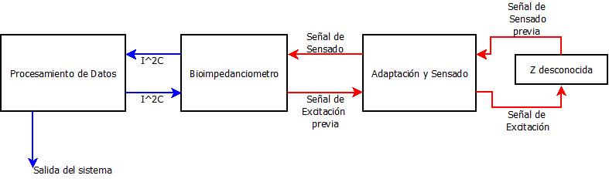

Figura 1. Diagrama de Bloques para el Sistema de Bioimpedanciometría.

Para la elección de los componentes circuitales, se tuvieron en cuenta varios factores que en mayor o menor medida influyeron en el uso de ciertos elementos. Estos factores fueron el precio, la disponibilidad, la complejidad o la fiabilidad.

##### Procesamiento de Datos.

En esta sub-etapa del sistema de Bioimpedanciometría los datos son procesados por medio de algoritmos y transformados en datos concretos de impedancia utilizando ecuaciones y sus linealizaciones respectivas.

Debido a la facilidad en la interfaz HMI del procesador, su bajo precio, la disponibilidad en empaquetado superficial y el conocimiento previo en la plataforma Arduino, se utilizó el microprocesador Atmega328P (Microchip, [Material Safety Data Sheet], 2016). El elevado precio de otros procesadores con un rendimiento superior, impidió su uso, debido al presupuesto reducido del proyecto, lo que afecto en única medida la velocidad de los procesos más no los resultados obtenidos al final de cada etapa.

Es prudente aclarar que el microprocesador a usar es estándar en todos los módulos, esto implica que aunque el modo en que se usó varía entre las etapas, la referencia es la misma en todos los casos.

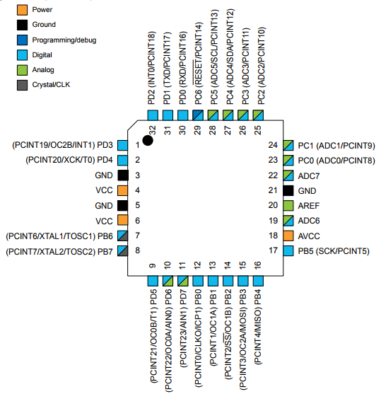

Figura 2. Distribución de pines para el Atmega328P, empaquetado TQFP.

El microprocesador es en gran medida el encargado de ajustar los criterios de funcionamiento para el sistema y supervisar los algoritmos programados para que los circuitos funcionen acorde a lo solicitado. En primer lugar se envían los datos necesarios para que el bloque del Bioimpedanciometro genere una señal de excitación correcta por medio de comunicación C, siendo el maestro de este tipo de comunicación el procesador y el esclavo el circuito integrado a usar.

Una vez ha ocurrido el proceso de sensado y el dato recopilado por el sistema ingresa para ser procesado, por medio de nuevo de comunicación C, el Atmega328-P lleva a cabo un proceso de conversión de dos valores, uno real y el otro imaginario que entrega el IC AD5933, a un valor de magnitud que en principio es el valor de impedancia previo:

Estas ecuaciones representan las formas rectangular y polar respectivamente de una impedancia, por lo cual es posible a partir de una hallar la otra, esto es descrito con rigurosidad en textos aprobados de circuitos electrónicos (Alexander & Sadiku, 2013, pag. 334), lo que en consecuencia lleva a:

;

Posterior a ello, se realiza una linealización, que compare los datos obtenidos, con los datos deseados y generar finalmente una salida de Bioimpedancia los más precisa posible.

##### Bioimpedanciometro.

El núcleo del sistema es el circuito integrado AD5933, el cual fue escogido en parte debido a su disponibilidad como muestra gratis en la empresa Analog Devices (Analog Devices, AD5933 [Material Safety Data Sheet], 2005). Al igual que otros componentes del dispositivo de electrocirugía este podía realizarse de modo discreto por medio de otros elementos en conjunto, sin embargo esto conllevaba más tiempo y la dificultad suficiente para ser considerado un proyecto independiente.

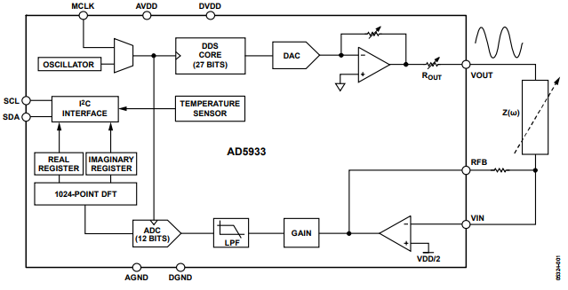

Figura 3. Sistema Convertidor de Impedancia de alta Precisión AD5933.

La función del IC AD5933 es obtener un valor de impedancia complejo a partir de una señal de excitación de frecuencia conocida. Como es posible observar en el diagrama de bloques de la etapa de Bioimpedanciometría, todas las sub-etapas cumplen un doble rol en el sistema, en este caso el AD5933 recopila previamente los datos requeridos para comenzar un barrido en frecuencia, para las señales de excitación que fluirán a través del tejido sometido a estudio, y posterior a dicho barrido, recopilará los datos provenientes de la respuestas a estas señales, en otras palabras, el valor previo de bioimpedancia.

Finalmente el dato complejo de impedancia, es decir, parte real y parte imaginario, es enviado por comunicación C al microprocesador. Este procedimiento ocurre previo a cada corte o coagulación que vaya a realizar el electrobisturí.

##### Adaptación y Sensado.

Esta etapa se puede definir como la zona puramente analógica del circuito, por donde fluye la señal de excitación con dirección al tejido evaluado y por donde también, se realimenta el sistema con los datos de impedancia previos que se conformaran más adelante al pasar de nuevo por el IC AD5933.

Para su correcto desempeño, el AD5933 requiere un diseño que le permita sensar valores pequeños de impedancia sin perder precisión, ello se logra utilizando un “Switch de Calibración” donde se capta un primer dato de referencia, que le indica al circuito la escala de valores más adecuada para las bioimpedancias que se están capturando. Todo esto se consigue gracias a una resistencia, que se recomienda, se encuentre en un punto intermedio entre el valor máximo y el valor mínimo posibles a obtener. El diseño fue seleccionado en base a las recomendaciones del fabricante (Analog Devices, CN-0217 [Material Safety Circuit Note] ,2011).

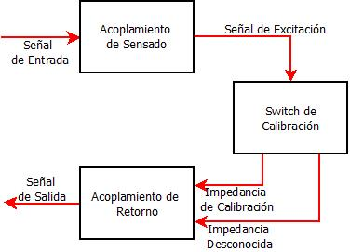

Figura 4. Sistemas de Acoplamiento y Sensado de Bioimpedancia.

#### Especificaciones Técnicas.

El rango de impedancias para las cuales fue calibrado el dispositivo se encuentra entre 100 Ω y 2KΩ, de acuerdo a los valores establecidos en artículos previamente aceptados (Grimnes & Martinsen, 2000), sin embargo las pruebas de validación se realizaran entre 100 Ω y 1KΩ, ya que el mayor valor sensado fue de aproximadamente 1,5KΩ, y este dato se obtuvo al sensar entre una extremidad superior y la espalda baja, en gran medida este dato se debió a la impedancia de la piel.

Otro parámetro importante a tener en cuenta es la frecuencia de la señal de excitación, pues esta afecta directamente la lectura de la impedancia desconocida. Esto se debe a que los tejidos se modelan, o se asumen como impedancias capacitivas como se explicó previamente y como es bien sabido también cualquier impedancia que no sea completamente real, es decir, resistiva depende de la frecuencia (Alexander & Sadiku, 2013, pag. 183-199).

Por ello, se estipulo un valor de frecuencia fijo, con el cual se realizaron todas las pruebas. Basados en electrobisturíes previos en el mercado, se encontró además que la frecuencia RF a usar es recomendable que este aproximadamente en 300KHz, evitando cualquier respuesta neuromotora del paciente y realizando un corte (o coagulación) más limpio.

Tabla 1. Bioimpedancia para Placa de Retorno.

|  |  |  |  |  |  |
| --- | --- | --- | --- | --- | --- |
| **Numero de Dato** | **ER-Piel (Placa Completa)[Ω]** | **ER-Piel (Placa Espalda)[Ω]** | **ER-Piel (Media Placa)[Ω]** | **ER-Piel (1/4 Placa)[Ω]** | **ER-Piel (Placa Completa)[Ω]** |
| **1** | 140 | 135 | 483 | 615 | 139 |
| **2** | 163 | 131 | 472 | 651 | 131 |
| **3** | 149 | 129 | 507 | 626 | 202 |
| **4** | 135 | 134 | 510 | 614 | 177 |
| **5** | 149 | 134 | 459 | 683 | 140 |
| **6** | 140 | 151 | 492 | 642 | 145 |
| **7** | 134 | 154 | 507 | 655 | 188 |
| **8** | 183 | 164 | 439 | 654 | 179 |
| **9** | 171 | 141 | 427 | 649 | 176 |
| **10** | 180 | 170 | 476 | 610 | 151 |
| **Promedio** | 154,4 | 144,3 | 477,2 | 639,9 | 162,8 |

Como se aprecia en la Tabla 1 la variación en la impedancia es inversamente proporcional al área de contacto correspondiente en cada caso, con lo cual concluimos que a mayor área, menor resistencia al flujo de corriente sobre el tejido evaluado. Estos resultados fueron presentados en la Figura 5 y fueron usados para la detección de la placa de Retorno.

Figura 5. Curva de Variación de Impedancia con respecto a la posición de la Placa de Retorno

Además para corroborar que los datos arrojados por el sistema de Bioimpedanciometría, se sensaron arreglos de resistencias comerciales a fin de observar la precisión del sistema, y se obtuvo un error máximo del 6% y fue en valores inferiores a 200 Ω, en donde el IC AD5933 tiene el menor rendimiento.

Figura 6. Comparación de Impedancia Obtenida por el Bioimpedanciometro contra su valor de Fábrica.

En la Figura 6 se visualiza que los valores deseados y los valores sensados poseen comportamiento lineal y por lo tanto, son legítimos para poder realizar la posterior validación del “Control Automático de Potencia”.

#### Descripción General.

El sistema del Bioimpedanciometro está compuesto por tres bloques, que en conjunto se encargan de entregar el valor de impedancia correspondiente al tejido que se encuentre bajo estudio.

El núcleo del diseño es el IC AD5933, cuya función es la de obtener a partir de excitaciones de tensión sobre el tejido, un valor real y un valor imaginario de la impedancia requerida. Para su correcto funcionamiento se usa entonces, un bloque de acople, que permite obtener datos pequeños, esto es, de un orden menor a 1KΩ. Estos valores son enviados por comunicación C al procesador de la placa.

El microprocesador de esta placa se encarga de adquirir los datos enviados por el IC AD59933 y por medio de ecuaciones transformar esta información en un valor de impedancia preciso.

Esta información podría ser usada en una amplia gama de campos médicos, sin embargo solo se usara dentro del proyecto en la sección del sistema de Potencia, para su validación.

#### Observaciones

### Gestor de Salidas

#### Características

#### Diagrama de Bloques

#### Especificaciones Técnicas

#### Descripción General

#### Observaciones

### Amplificador de Potencia

#### Características

#### Diagrama de Bloques

#### Especificaciones Técnicas

#### Descripción General

#### Observaciones

### Generador de Ondas

#### Características

#### Diagrama de Bloques

#### Especificaciones Técnicas

#### Descripción General

#### Observaciones

### Control de Potencia

#### Características

**Alimentación entre 7[V] y 12 [V]**

**Puertos de Comunicación C con Resistencias Pull Up**

**Puertos de Comunicación Serial**

**Puertos de Comunicación SPI**

**Puertos Digitales GPIO**

**Temperatura de Funcionamiento entre -40Cº y 150 Cº**

#### Diagrama de Bloques.

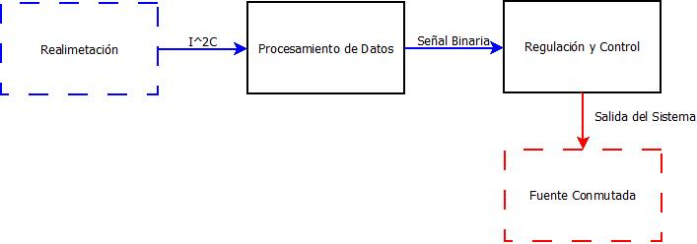

Figura 7. Diagrama de Bloque para el Sistema de Control de Potencia.

Para la elección de los componentes circuitales, se tuvieron en cuenta varios factores que en mayor o menor medida influyeron en el uso de ciertos elementos. Estos factores fueron el precio, la disponibilidad, la complejidad o la fiabilidad.

##### Realimentación.

Esta sub-etapa realmente no hace parte del Sistema de Control de Potencia, pero es vital para la comprensión de este, pues como se verá en otro capítulo, la validación del objetivo basado en este módulo, requiere una interacción constante entre los datos de Realimentación y las placas de los circuitos de potencia.

La función de la sub-etapa de Realimentación es obtener para cada ciclo del electrobisturí, una serie de datos con los cuales podemos configurar la salida de tensión otorgada por el Amplificador de Potencia. Estos datos son: la bioimpedancia, la frecuencia (determinada por el tipo de corte o coagulación a realizar), la potencia configurada a través de la pantalla táctil, y el tiempo de corte.

Los valores de estos datos no son constantes, y es el continuo senso y obtención de ellos, en parte la explicación de un periodo de funcionamiento tan extenso para todo el dispositivo.

##### Procesamiento de Datos.

Esta sub-etapa es la que entrega las instrucciones necesarias para ajustar la salida en tensión del equipo de electrocirugía. Y como ya se mencionó de manera previa, el elemento usado para tal fin es el Atmega328P (Microchip, [Material Safety Data Sheet], 2016).

En primer lugar, se sabe que se puede relacionar potencia, tensión e impedancia en una sola formula, teniendo en cuenta que esta impedancia se asume como valor resistivo (Alexander & Sadiku, 2013, pag. 33).

Otro factor importante a mencionar es que al ser señales de tensión alterna, más específicamente senoidales, los valores deben ser eficaces para poder efectuar cálculos acertados (Alexander & Sadiku, 2013, pag. 468), de este modo tenemos que:

En donde T es el periodo definido de la señal que se adquiere mediante la frecuencia determinada por el tipo de corte o coagulación, que sea señalado en la pantalla táctil del equipo de electrocirugía. De igual modo la tensión se obtiene despejándola, una vez que la impedancia y la potencia son conocidas.

Lo que también implica que:

Por último, debido al factor de ganancia al que está sujeta la tensión a causa del transformador que se halla en el módulo “Amplificador de Potencia” esta tensión eficaz debe dividirse en un multiplicarse por 13, pues esta es la relación de vueltas previamente determinada entre el devanado primario y secundario.

La función final por lo tanto seria:

Este dato de tensión es el valor que se ingresa a continuación en la sub-etapa de Regulación y Control.

La información a partir de esta fórmula será corroborada en el capítulo de validación, realizando las pruebas respectivas sobre el electrobisturí.

##### Regulación y Control.

Esta sección es el actuador del módulo de “Control de Potencia”, pues es la sub-etapa que varía la tensión de salida, de acuerdo a las instrucciones del microprocesador ubicado en el Procesamiento de Datos, mediante cambios resistivos vistos en la salida del circuito.

Este circuito hace las veces de un trimmer de precisión, que controla la fuente conmutada del dispositivo. En este caso la variación se realiza mediante un arreglo de MOSFET, ubicados en paralelo y cuya activación de modo independiente entre ellos, genera un cambio en la resistencia, y por ende, en la tensión de esta fuente.

Se utilizaron dos tipos de MOSFET, un tipo N (Siliconix, 2016a), que hace las veces se interruptor o switch que activa el lazo controlado por el MOSFET tipo P (Siliconix, 2016b), cuya alta tensión de funcionamiento impide el daño del circuito, derivado de las fluctuaciones en la tensión de la fuente conmutada.

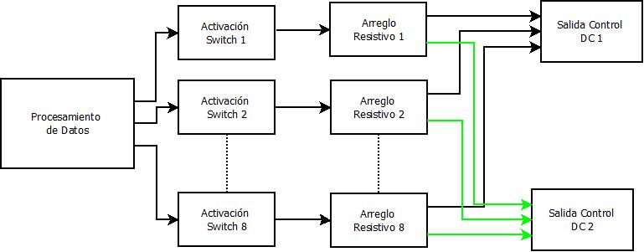

Figura 8. Regulación y Control Potencia DC.

Como se observa en la Figura 8 todos los arreglos resistivos se encuentran conectados en paralelo, es decir, a los mismos dos puntos, dentro de la fuente conmutada. Por lo tanto estos arreglos pueden ser activados de manera simultánea o independientemente, gestionando así una amplia gama de tensiones disponibles en la salida del aparato electroquirúrgico.

##### Fuente Conmutada.

Esta fuente es una placa separada de la encargada de realizar el Control de Potencia, sin embargo, todo el proceso previamente explicado, posee el único fin de realizar una regulación de tensión sobre dicha fuente. Su función básicamente es proporcionar la tensión de entrada a la etapa “Amplificador de Potencia”, señal con la cual se realizaran el corte o la coagulación de los tejidos.

#### Especificaciones Técnicas.

La característica principal en este módulo es la tensión de salida y este rango de tensiones se encuentra de 12 y 50 [V]. Para calcular estos valores se tuvo que considerar el funcionamiento de otros módulos, buscando conservar la integridad del equipo. Mediante pruebas prácticas de corte y coagulación se estableció que la temperatura máxima de operación para el módulo “Amplificador de Potencia” se daba al superar los 50 [V] en el primario del transformador, es decir, en la salida de la fuente conmutada, por lo tanto este es nuestro máximo nominal de tensión. La tensión mínima, por su parte, está determinada por la fuente conmutada, cuyo rango de tensiones se halla entre 12 y 80 [V]. Podemos entonces afirmar que cualquier valor superior o inferior a dicha escala se ajustara a estos límites automáticamente.

#### Descripción General.

El módulo de Control de Potencia es el regulador variable del dispositivo, pues su función es a partir de parámetros capturados en otras etapas, configurar la salida de tensión correcta para un determinado tejido. La etapa esta intrínsecamente conectada a la fuente conmutada y los datos de realimentación del microprocesador principal, sin los cuales no podría funcionar y por ello se hace una breve descripción de estos, pero no son parte física de la placa mencionada.

Una vez obtenidos el dato de bioimpedancia, potencia, frecuencia y tiempo de corte, el núcleo del circuito es un arreglo de MOSFET, que actúan como interruptores mediante activaciones digitales enviadas por el microprocesador, permitiendo realizar una variación resistiva que actúa en la salida de la fuente conmutada, es decir, indirectamente sobre la salida de todo el dispositivo.

#### Observaciones.

## Diseño de Interfaz del Usuario

## Diseño de Carcasas

# Pruebas y Validación de la Unidad Electroquirúrgica

## Validación Control de Potencia

## Validación Mínimo Sangrado

## Validación de Normas de Seguridad IEC

# Conclusiones

# Recomendaciones

# Anexos

Alexander, C. K., & Sadiku, M. N. O. (2013). *Fundamentos de circuitos eléctricos* (5th ed.). McGraw-Hill. Retrieved from http://bibliotecavirtual.uis.edu.co:2158/eds/detail/detail?vid=1&sid=3260fa71-66d8-4b78-b758-40284b747b09%40sessionmgr4009&bdata=Jmxhbmc9ZXMmc2l0ZT1lZHMtbGl2ZQ%3D%3D#AN=BUIS.1-151730&db=cat00066a

Analog Devices. (n.d.). Medical Specific Application. Retrieved January 21, 2018, from http://www.analog.com/en/index.html

Analog Devices. (2005). AD5933 [Material Safety Data Sheet]. Retrieved January 20, 2018, from http://www.analog.com/media/en/technical-documentation/data-sheets/AD5933.pdf

Analog Devices. (2011). CN-0217 (Rev. A) [Material Safety Circuit Note]. Retrieved January 21, 2018, from http://www.analog.com/media/en/reference-design-documentation/reference-designs/CN0217.pdf

Feldman, L. S., Fuchshuber, P. R., & Jones Editors, D. B. (2012). *The SAGES Manual on the Fundamental Use of Surgical Energy (FUSE)*. (Liane Feldman, Pascal Fuchshuber, & Daniel B. Jones, Eds.) (1st ed.). New York: Springer-Verlag. Retrieved from http://pyramidal-foundational-information.com/wp-content/uploads/2016/07/The_SAGES_Manual_on_the_Fundamental_Use_of_Surgical_Energy_-_Liane_Feldman__Pascal_Fuchshuber__Daniel_Jones.pdf

Grimnes, S., & Martinsen, Ø. (2000). *Bioimpedance and bioelectricity basics*. (2000 Academic Press, Ed.) (3rd ed.). Elsevier Ltd.

Medtronic, V. (n.d.). Electrosurgical Generators &amp; Monitors. Retrieved January 21, 2018, from http://www.medtronic.com/covidien/en-us/products/electrosurgical-hardware/generators-and-monitors.html

Microchip, A. M. (2016). ATmega328P. Retrieved January 21, 2018, from http://ww1.microchip.com/downloads/en/DeviceDoc/Atmel-42735-8-bit-AVR-Microcontroller-ATmega328-328P_Datasheet.pdf

Natarajan, R. A. (2015). *Biomedical instrumentation and measurements*.

Siliconix, V. (2016a). IRF840 Power MOSFET. Retrieved January 23, 2018, from www.vishay.com/doc?91000

Siliconix, V. (2016b). IRF9530 Power MOSFET. Retrieved January 23, 2018, from www.vishay.com/doc?91000